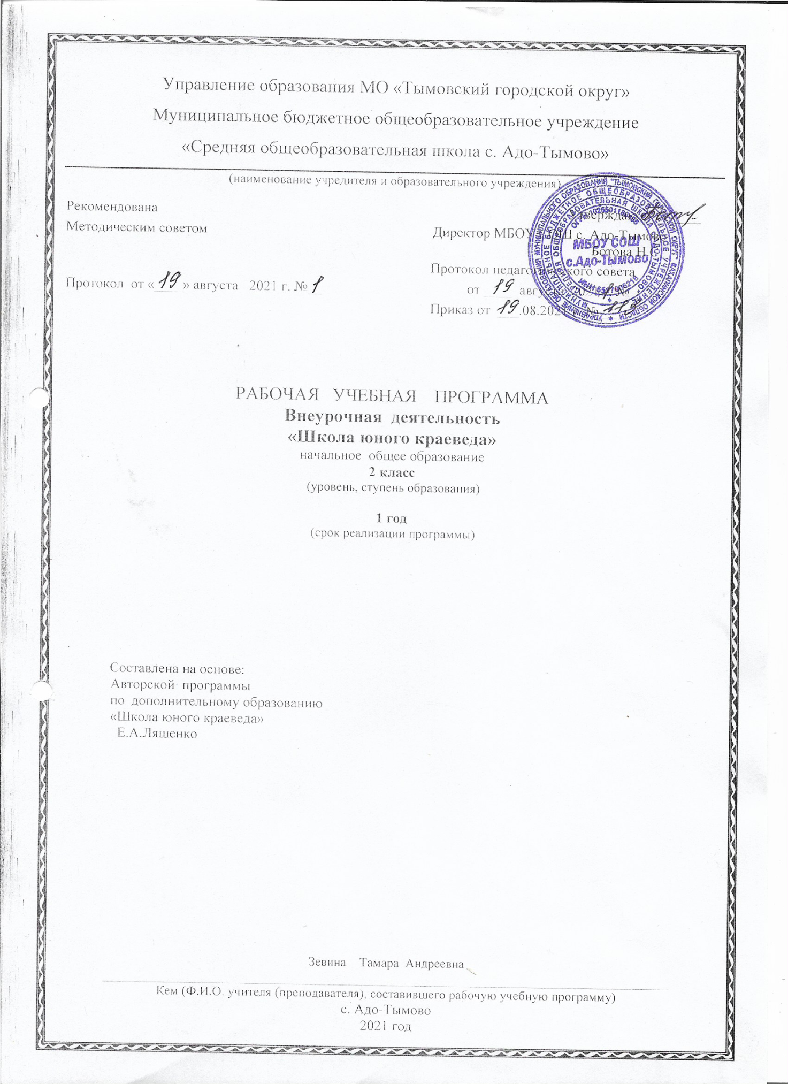

Планируемые результаты обучения
Планируемые результаты являются одним из важнейших механизмов реализации Требований к результатам освоения основных образовательных программ федерального государственного стандарта. Планируемые результаты необходимы как ориентиры в ожидаемых учебных достижениях выпускников.
Основанием для «планируемых результатов» к уровню подготовки обучающихся выступает основная образовательная программа начального общего образования ОУ. Содержание программы внеурочной деятельности «Юный краевед», формы и методы работы позволят достичь следующих результатов:
Личностные
- самостоятельность и личная ответственность за свои поступки;
-экологическая культура: ценностное отношение к природному миру, готовность следовать нормам природоохранного, нерасточительного, здоровьесберегающего поведения;
- гражданская идентичность в форме осознания «Я» как гражданина России, чувства сопричастности и гордости за свою Родину, народ и историю;
-уважительное отношение к иному мнению, истории и культуре других народов;
- эстетические потребности, ценности и чувства;
Метапредметные результаты
Регулятивные универсальные учебные действия
-предвосхищать результат.
- адекватно воспринимать предложения учителей, товарищей, родителей и других людей по исправлению допущенных ошибок.
-концентрация воли для преодоления интеллектуальных затруднений и физических препятствий;
- стабилизация эмоционального состояния для решения различных задач.
Коммуникативные универсальные учебные действия
-ставить вопросы; обращаться за помощью; формулировать свои затруднения;
- предлагать помощь и сотрудничество;
- определять цели, функции участников, способы взаимодействия;
-договариваться о распределении функций и ролей в совместной деятельности
- формулировать собственное мнение и позицию;
-координировать и принимать различные позиции во взаимодействии.
Познавательные универсальные учебные действия
- ставить и формулировать проблемы;
- осознанно и произвольно строить сообщения в устной и письменной форме, в том числе творческого и исследовательского характера;
-узнавать, называть и определять объекты и явления окружающей действительности в соответствии с содержанием учебных предметов.

Содержание учебного материала
№ раздела | Тема | Виды деятельности | Формы организации
1.Россия – Родина моя- 6 часов | 1-5.Народные промыслы России: Хохломская роспись, Жостовские подносы, Гжельские изделия, Дымковская игрушка, Городецкая роспись. | Знакомство с народными промыслами России: Хохломская роспись, Жостовские подносы, Гжельские изделия, Дымковская игрушка, Городецкая роспись. Оформление выставки лучших работ | Рассказ  Демонстрация
 | 6.Оформление выставки, альбома по народным промыслам. |  | Выставка
2.Моя малая Родина – мое село - 5 часов | 1.Территории края, его размеры, карта края. | Сформировать представление о территории края, о его размерах.  Учиться пользоваться картой края.  За что люблю свою улицу, что бы изменил.  с. Адо-Тымово вчера, сегодня, завтра.  Практическая работа. Подготовка совместно с родителями фотовыставки «Адо-Тымово сегодня».  Знакомство с национальным составом населения нашего села, их обычаями, традициями, праздниками, национальными блюдами | Рассказ  поход
 | 2.За что люблю свою улицу, что бы изменил |  | Рассказ  фотовыставка
 | 3.Село Адо-Тымово вчера, сегодня, завтра. |  | Рассказ  фотовыставка
 | 4.Практическая работа. Подготовка совместно с родителями фотовыставки «Адо-Тымово сегодня». |  | Практическая работа
 | 5.Национальный состав населения нашего села. Их обычаи, традиции, праздники, игрушки,  национальные блюда |  | Рассказ  Выставка  Игра  Викторина
3. Мой дом - моя крепость– 4 часа | 1. Мой двор. Что бы вы хотели изменить в своём дворе. Создание проекта своего двора. | Мой двор. Что бы вы хотели изменить в своём дворе.  Создание проекта своего двора.  Рассказы учащихся о своих соседях.  Разработка правил взаимоотношений с соседями.  Знакомство с домами моего села.  Загадки о жилище. Дом будущего.  Рисунок дома, выполненного в реалистическом или сказочном представлении учеников | Рассказ  Проект
 | 2. Мои соседи. Рассказы учащихся о своих соседях. Разработка правил взаимоотношений с соседями. |  | Рассказ  Выставка
 | 3. Дома моего села. Загадки о жилище |  | Фотовыставка  Игры  Загадки
 | 4. Дом будущего. Рисунок дома, выполненного в реалистическом или сказочном представлении учеников. |  | Выставка
4. Я и моя семья – 8 часов | 1.Профессии в моей семье | Узнать о профессиях своей семьи.  Выяснить, где и в каком качестве трудятся их родители, близкие.  Устно рассказать об этом, либо (по желанию) попытаться нарисовать своих близких дома или на работе.  Практическая работа. Выпуск стенгазеты, посвящённой профессиям родителей.  Беседа о внимательных и заботливых отношениях в семье.  Праздники в моей семье.  Практическая работа. Составление рассказа о домашних праздниках (устно).  Знакомство с фольклором своей семьи (пословицы, поговорки, дразнилки, считалки, игры).  Коллективная работа: составление книжки-раскладушки «Игры наших бабушек».  Знакомство с семейными архивами (выставка старых фотографий, открыток и т.д | Рассказ  Встреча
 | 2.Практическая работа. Выпуск стенгазеты, посвящённой профессиям родителей. |  | Практическая работа
Рассказ
Творческий проект
 | 3.Внимательные и заботливые отношения в семье
 | 4.Праздники в моей семье |  | Рассказ  Выставка
 | 5.Практическая работа. Составление рассказа о домашних праздниках (устно). |  | Практическая работа
 | 6.Фольклор моей семьи (пословицы, поговорки, дразнилки, считалки, игры). |  | Викторина  Игры
 | 7.Коллективная работа: составление книжки-раскладушки «Игры наших бабушек и дедушек» |  | Практическая работа
 | 8.Семейный архив (выставка старых фотографий, открыток и т.д.). |  | Фотовыставка
5. Моя школа – 3 часа | 1. Знакомство с историей образования школы, реконструкцией здания. | Знакомство с историей образования школы, реконструкцией здания.  Знакомство и встреча с выпускниками, которыми гордится школа. (Медалисты)  Создание буклета «Ими гордится наша школа» | Рассказ  Фотовыставка  Встреча
 | 2. Знакомство и встреча с выпускниками, которыми гордится школа. (Медалисты) |  | Встреча
 | 3. Создание буклета «Ими гордится наша школа» |  | Практическая работа
6.Природа нашего края – 3 часа | 1. Что растет на улицах нашего села? | Узнать, что растет на улицах нашего села?  Узнать, кто живёт в парке нашего села?  Составление миниэнциклопедии фауны нашей местности.  Создание плаката «Правила бережного отношения к природе». | Экскурсия
 | 2Составление миниэнциклопедии фауны нашей местности. |  | Практическая работа
 | 3. Создание плаката «Правила бережного отношения к природе». |  | Практическая работа
7. Земля и люди совхоза «Молодёжный» - 4 часа | 1. История и развитие совхоза Молодёжный | Знакомство с историей и развитием совхоза «Молодёжный»  Узнать о трудовом подвиге жителей села. Встреча с некоторыми передовиками совхоза.  Практическая работа. Выпуск стенгазеты «Узнай своих предков» | Рассказ  Фотовыставка  Встреча
 | 2.Трудовой подвиг жителей села. |  | Рассказ  Проект
 | 3-4. Практическая работа «Выпуск стенгазеты «Узнай своих предков» |  | Практическая работа
8.Итоговое занятие - 1 час | 1. Моя лучшая работа – защита проекта | Защита проекта. | Проект

Тематическое планирование
№ | Наименование разделов, тем | Количество часов
1 | Россия – Родина моя | 6
 | 1-5.Народные промыслы России: Хохломская роспись, Жостовские подносы, Гжельские изделия, Дымковская игрушка, Городецкая роспись. | 5
 | 6.Оформление выставки, альбома по народным промыслам. | 1
2 | Моя малая Родина – мое село | 5
 | 1.Территории края, его размеры, карта края. | 1
 | 2.За что люблю свою улицу, что бы изменил | 1
 | 3.Село Адо-Тымово вчера, сегодня, завтра. | 1
 | 4.Практическая работа. Подготовка совместно с родителями фотовыставки «Адо-Тымово сегодня». | 1
 | 5.Национальный состав населения нашего села. Их обычаи, традиции, праздники, игрушки,  национальные блюда | 1
3 | Мой дом - моя крепость | 4
 | 1. Мой двор. Что бы вы хотели изменить в своём дворе. Создание проекта своего двора. | 1
 | 2. Мои соседи. Рассказы учащихся о своих соседях. Разработка правил взаимоотношений с соседями. | 1
 | 3. Дома моего села. Загадки о жилище | 1
 | 4. Дом будущего. Рисунок дома, выполненного в реалистическом или сказочном представлении учеников. | 1
4 | Я и моя семья | 8
 | 1.Профессии в моей семье | 1
 | 2.Практическая работа. Выпуск стенгазеты, посвящённой профессиям родителей. | 1
 | 3.Внимательные и заботливые отношения в семье | 1
 | 4.Праздники в моей семье | 1
 | 5.Практическая работа. Составление рассказа о домашних праздниках (устно). | 1
 | 6.Фольклор моей семьи (пословицы, поговорки, дразнилки, считалки, игры). | 1
 | 7.Коллективная работа: составление книжки-раскладушки «Игры наших бабушек и дедушек» | 1
 | 8.Семейный архив (выставка старых фотографий, открыток и т.д.). | 1
5 | Моя школа | 3
 | 1. Знакомство с историей образования школы, реконструкцией здания. | 1
 | 2. Знакомство и встреча с выпускниками, которыми гордится школа. (Медалисты) | 1
 | 3. Создание буклета «Ими гордится наша школа» | 1
6 | Природа нашего края | 3
 | 1. Что растет на улицах нашего села? | 1
 | 2Составление миниэнциклопедии фауны нашей местности. | 1
 | 3. Создание плаката «Правила бережного отношения к природе». | 1
7 | Земля и люди совхоза «Молодёжный» | 4
 | 1. История и развитие совхоза Молодёжный | 1
 | 2.Трудовой подвиг жителей села. | 1
 | 3-4. Практическая работа «Выпуск стенгазеты «Узнай своих предков» | 2
8 | Итоговое занятие | 1
 | 1. Моя лучшая работа – защита проекта | 1

